Міністерство освіти і науки України
Національний технічний університет України
«Київський політехнічний інститут ім. І. Сікорського»

Кафедра інженерії програмного забезпечення в енергетиці

Лабораторна робота № 5
з курсу: «Розробка програмного забезпечення мобільних пристроїв»

Виконав:
студент 4-го курсу,
групи ТВ-32
Нужин Олександр Володимирович
Посилання на GitHub репозиторій: https://github.com/FiftySanya/PW5TV-32_Nuzhyn_Oleksandr_Volodymyrovych
Перевірив:
Недашківський О.Л.

Київ 2026/2027
Варіант № 15
Практична робота № 5
Система моніторингу енергоспоживання (Просунутий)
Практичне заняття № 17
Тема: Використання сенсорів для збору та обробки даних про температуру, струм і напругу у кіберфізичних системах з метою моніторингу та управління енергетичними об'єктами.

1. Коротке пояснення
У межах заняття реалізовано інтерактивну панель моніторингу телеметричних та апаратних сенсорів енергосистеми просунутого рівня складності. Застосунок здійснює опитування датчиків температури трансформаторів, струму фазного навантаження, напруги ліній 110 кВ, а також апаратних датчиків смартфону (акселерометр для вимірювання вібрації ротора генератора, сенсор освітленості для інсоляції сонячної електростанції). Потокові зміни показників транслюються в інтерфейс у реальному часі через реактивний потік StateFlow. Користувач має змогу гнучко фільтрувати сенсори за категоріями за допомогою ScrollableTabRow, застосовувати багатокритеріальне сортування за спаданням/зростанням величини сигналу та динамічно регулювати порогові коефіцієнти аварійної сигналізації (попереджувальний та критичний пороги) через повзунок Slider. При досягненні аварійних порогів картки миттєво змінюють індикацію статусу («Норма», «Увага», «Критично») з візуальною диференціацією кольорів.

2. Скріншот коду:
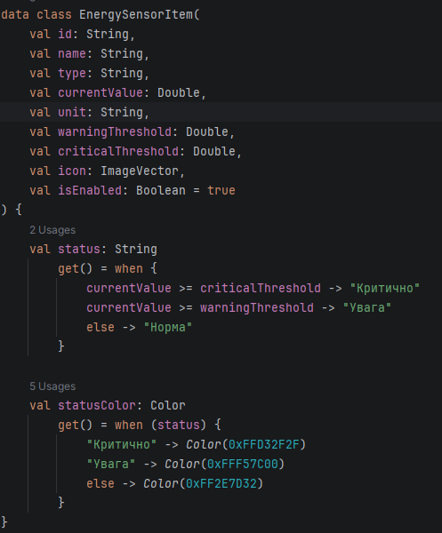

3. Скріншоти роботи програми:
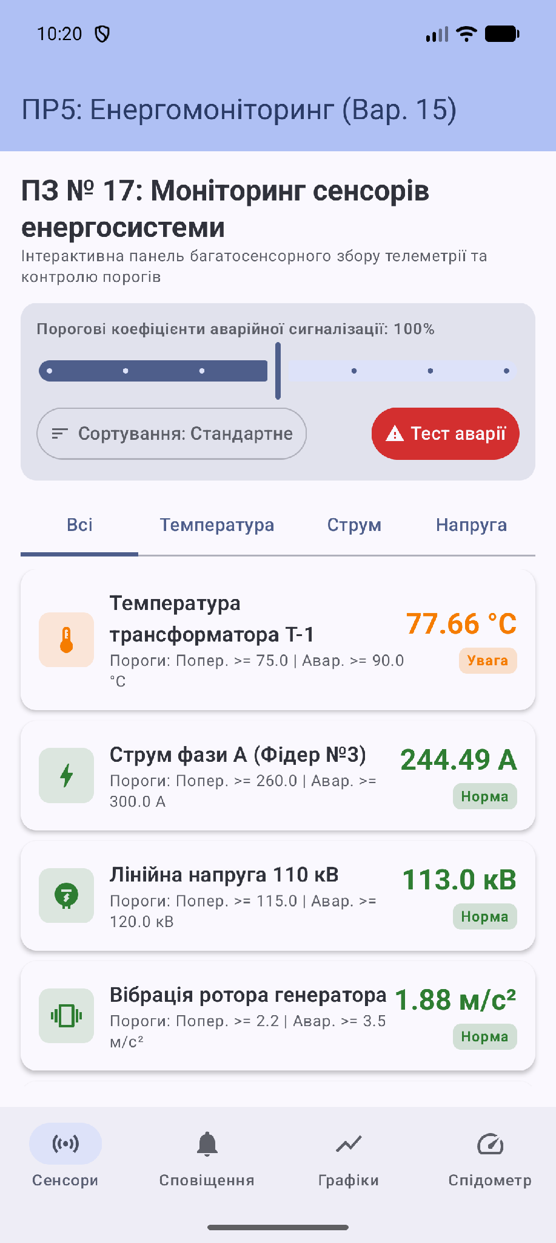
Рис 1. Вкладка «Сенсори» — відображення телеметрії сенсорів енергосистеми у реальному часі та налаштування порогів сигналізації
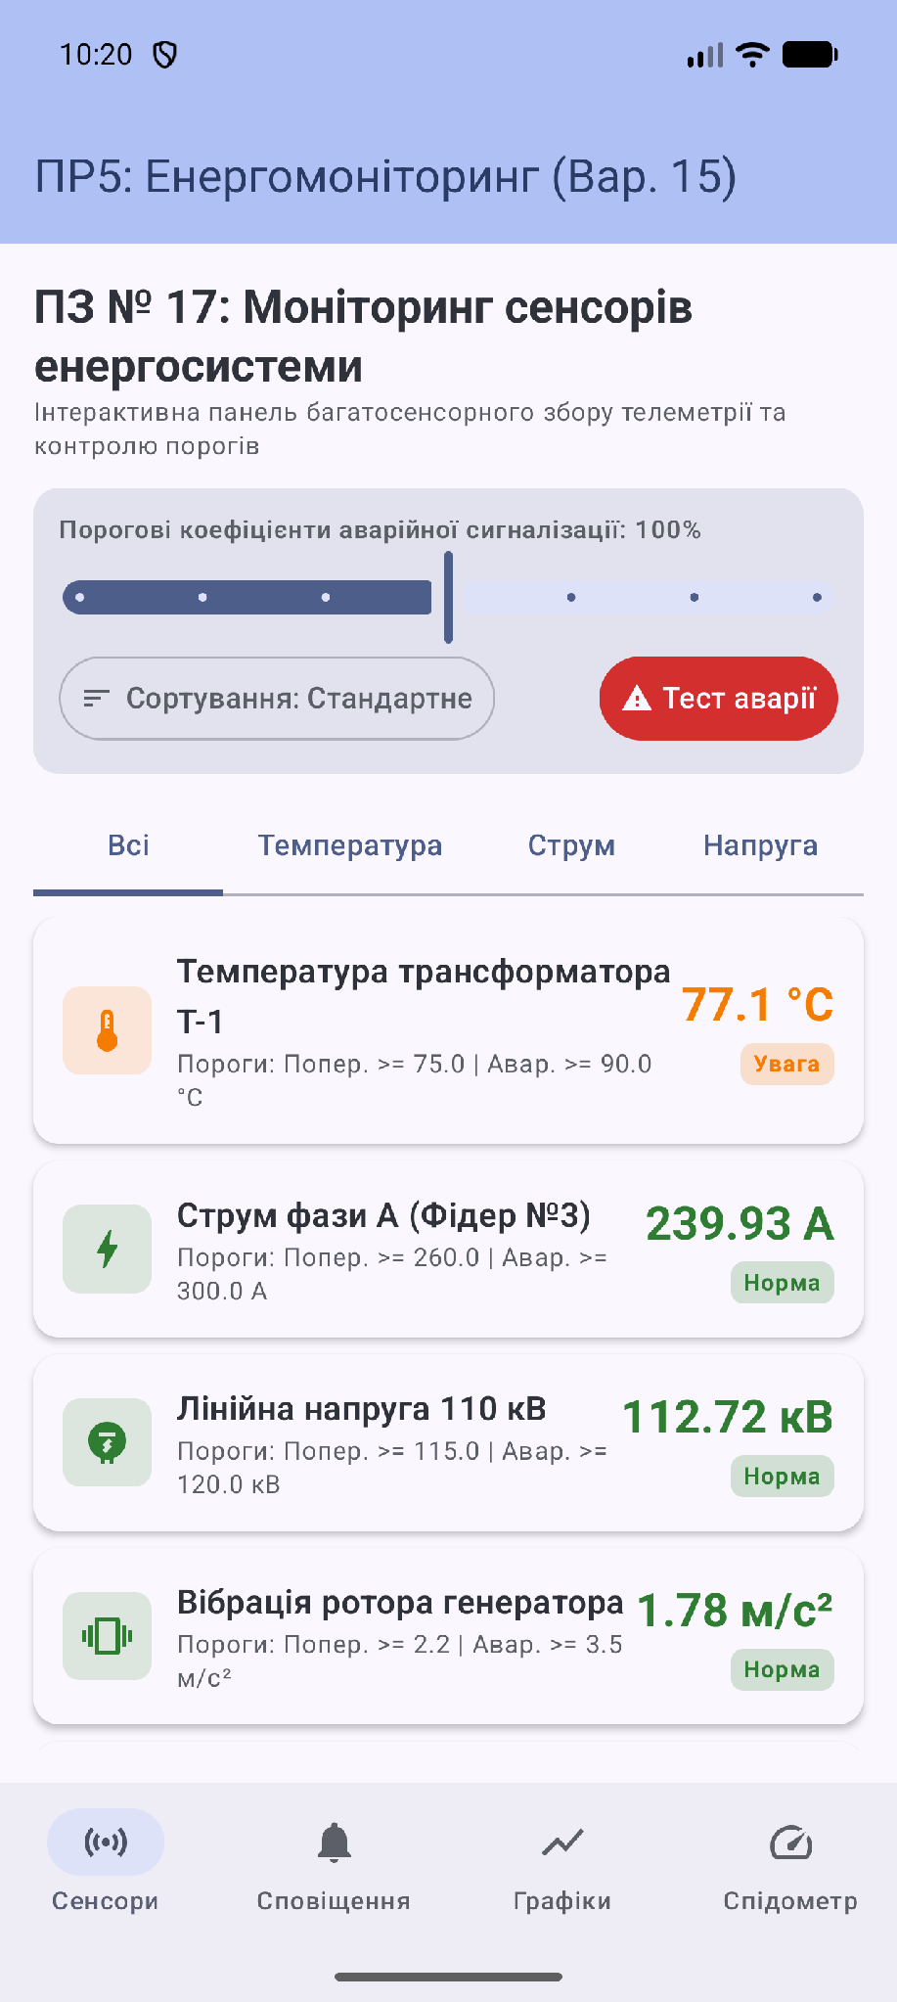
Рис 2. Спрацювання аварійної сигналізації при перевищенні порогів температури та струму з колірною диференціацією

Практичне заняття № 18
Тема: Використання push-повідомлень та локальних сповіщень у мобільних застосунках для оперативного реагування на події в енергетичній системі.

1. Коротке пояснення
Розроблено систему інтерактивних системних та локальних сповіщень для інформування оперативного персоналу диспетчерської служби енергомережі. На базі NotificationManager зареєстровано три незалежні канали NotificationChannel із різними пріоритетами, параметрами вібрації та звуку: критичні аварії (HIGH priority), попередження про навантаження (DEFAULT priority) та інформаційні повідомлення автоматики (LOW priority). Сповіщення підтримують інтерактивні кнопки дій швидкого реагування (Action Buttons: «Підтвердити», «Відхилити»), що дозволяють диспетчеру приймати рішення безпосередньо з шторки повідомлень. Забезпечено безшовну двосторонню синхронізацію між системними сповіщеннями та інтерфейсом застосунку: при надходженні аварійного сигналу оновлюється внутрішній перелік інцидентів та ведеться хронологічний журнал дій диспетчера у реальному часі.

2. Скріншот коду:
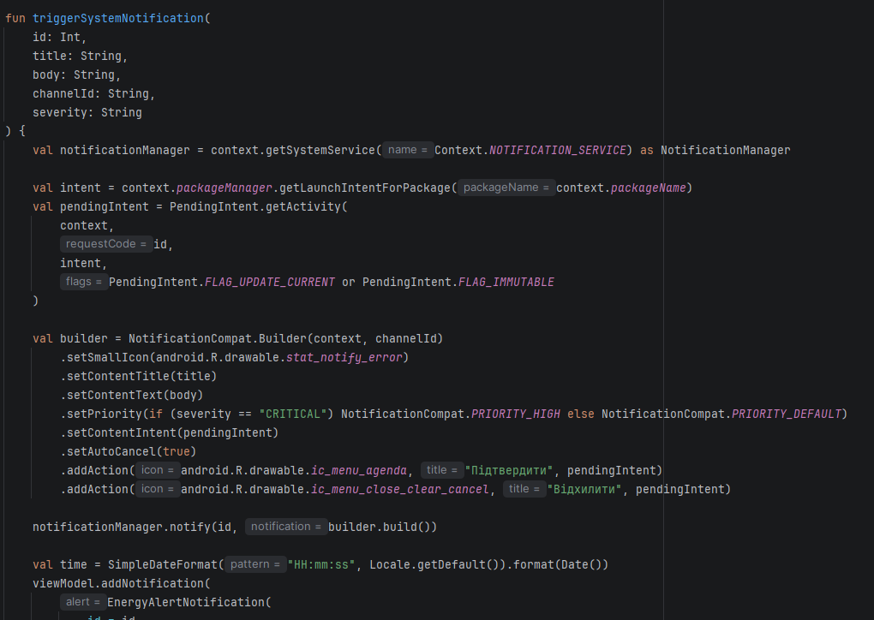

3. Скріншоти роботи програми:
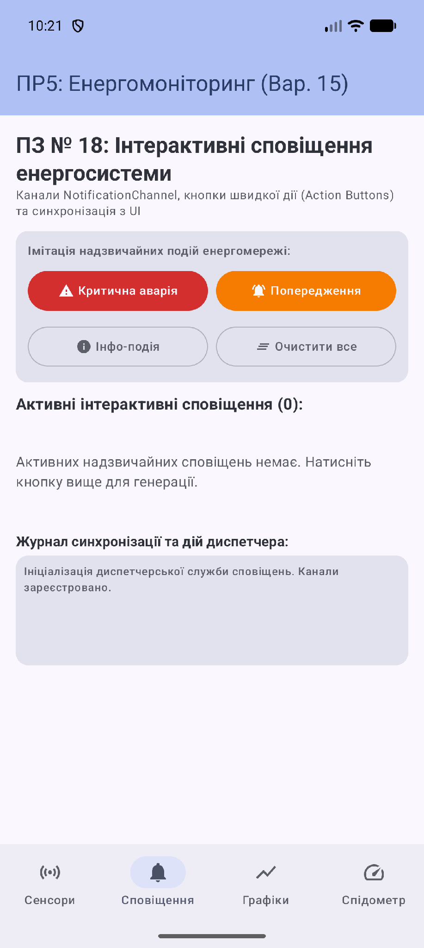
Рис 3. Вкладка «Сповіщення» — генерація інтерактивних системних сповіщень різного рівня критичності з кнопками дій
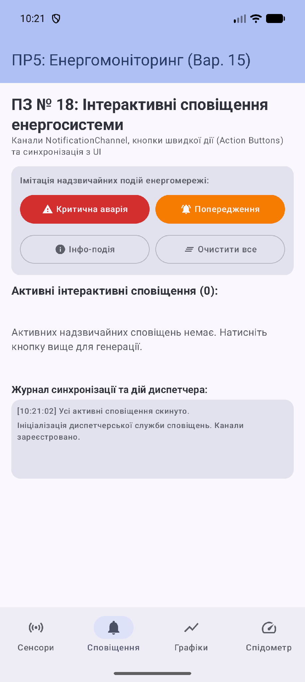
Рис 4. Підтвердження ліквідації аварії диспетчером та синхронізація статусу в журналі подій

Практичне заняття № 19
Тема: Використання графіків та діаграм у мобільних застосунках для візуалізації даних про енергоспоживання з метою аналізу динаміки навантаження.

1. Коротке пояснення
Створено комплексний аналітичний інтерфейс візуалізації динаміки енергоспоживання, що поєднує одночасне відображення лінійного графіка навантаження та стовпчикової діаграми для єдиного масиву телеметричних даних. Графічні компоненти побудовані засобами Jetpack Compose Canvas з підтримкою інтерактивних жестів detectTapGestures: при натисканні на будь-яку точку лінійного графіка або стовпчик діаграми відображається плаваюча інформаційна підказка (tooltip) із точним часом та числовим значенням потужності. Реалізовано масштабування осі навантаження та перемикання часових інтервалів («1 Година», «8 Годин (Зміна)», «24 Години (Доба)») через чипи FilterChip. У нижній частині панелі розраховуються ключові енергетичні метрики: середнє навантаження, пікове споживання із фіксацією години максимуму та сумарний обсяг генерації за зонами.

2. Скріншот коду:
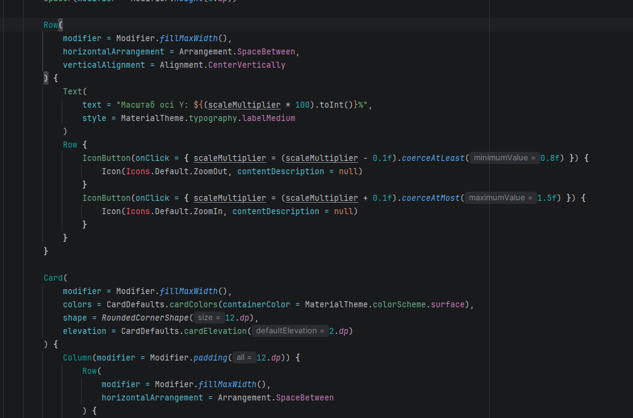

3. Скріншоти роботи програми:
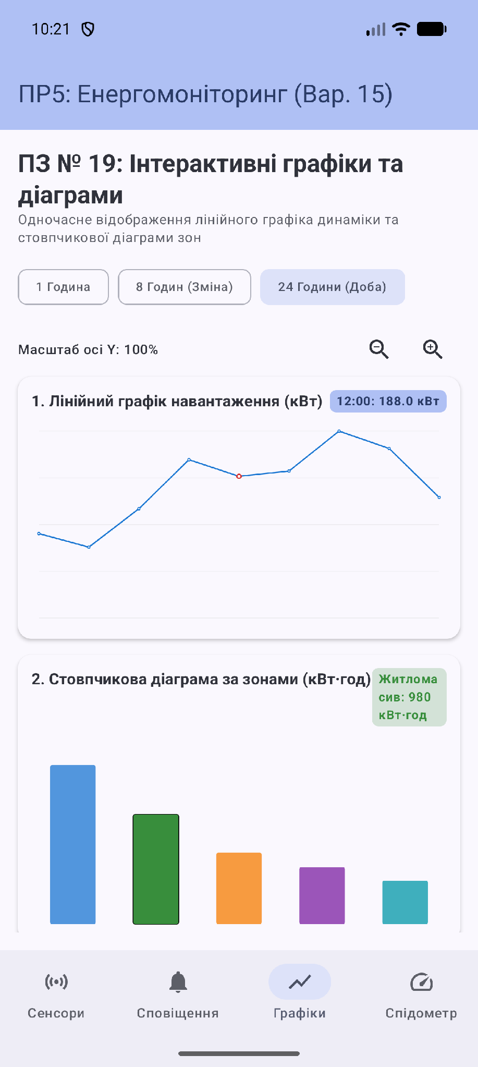
Рис 5. Вкладка «Графіки» — одночасне відображення лінійного графіка добового навантаження та стовпчикової діаграми за зонами споживання
Рис 6. Перемикання часового інтервалу на 8-годинну зміну, масштабування осі Y та інтерактивні підказки значень

Практичне заняття № 20
Тема: Користувацькі компоненти Jetpack Compose для специфічних датчиків та візуалізації навантаження енергомережі.

1. Коротке пояснення
Створено кастомний кіберфізичний UI-компонент EnergyLoadSpeedometerGauge для спеціалізованої візуалізації навантаження енергопідстанції на базі низькорівневого малювання Jetpack Compose Canvas. Компонент являє собою круговий стрілочний спідометр потужності зі секторною шкалою робочих зон (зелена зона норми до 120 кВт, жовта зона підвищеного навантаження 120–180 кВт та червона аварійна зона 180–240 кВт). Положення стрілки плавно анімується за допомогою animateFloatAsState зі специфікацією пружинної фізики spring(), що усуває різкі стрибки при надходженні нових вимірів. Передбачено гнучке налаштування компонента користувачем: вибір колірної палітри (Класична, Кібер-Неон, Еко-Смарагд), увімкнення числових насічок шкали та цифрове LCD-табло. Для верифікації реалізовано інтерактивний повзунок та кнопки швидкого тестування режимів роботи.

2. Скріншот коду:
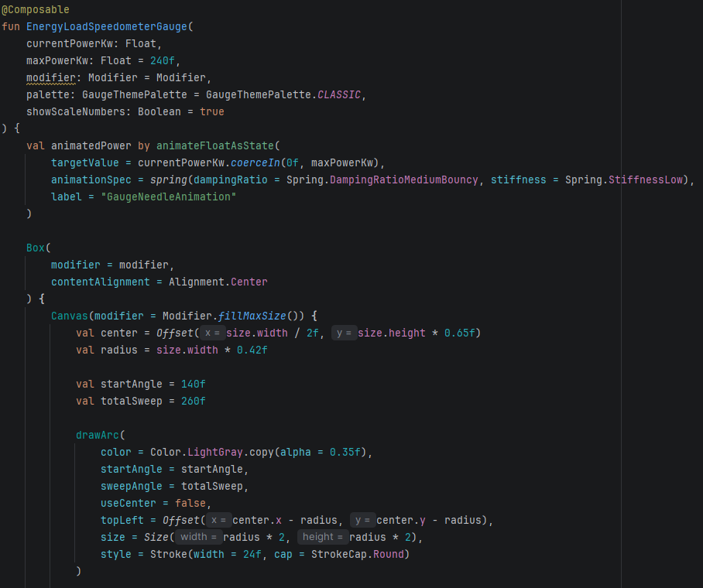
3. Скріншоти роботи програми:
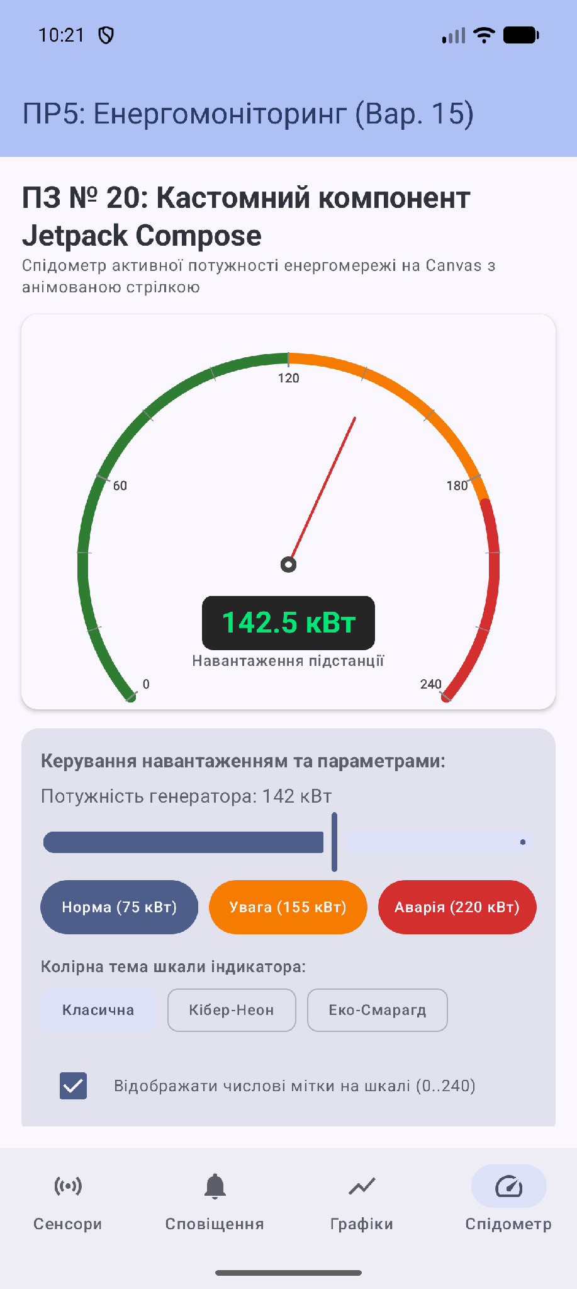
Рис 7. Вкладка «Спідометр» — круговий індикатор потужності у режимі підвищеного навантаження (155 кВт, жовта зона попередження)
Рис 8. Аварійний режим перевантаження мережі (220 кВт, червона зона) з плавною реакцією стрілки на Canvas

Висновки
Під час виконання практичної роботи №5 було успішно опановано та практично реалізовано комплекс технологій взаємодії з апаратною та телеметричною підсистемою мобільного пристрою в середовищі Android (Kotlin, Jetpack Compose): 1) побудовано інтерактивну панель збору та обробки даних фізичних сенсорів пристрою (акселерометр, освітленість) та параметрів енергосистеми з гнучким налаштуванням аварійних порогів та реактивним оновленням через StateFlow; 2) реалізовано багаторівневу систему інтерактивних системних сповіщень через NotificationManager та NotificationChannel з кнопками швидкої дії для диспетчера та синхронізацією стану інцидентів в UI; 3) створено аналітичний екран динамічної візуалізації з одночасним відображенням інтерактивних лінійного графіка та стовпчикової діаграми зон споживання, підтримкою масштабування, спливаючих підказок та розрахунку зведеної статистики; 4) розроблено кастомний круговий кіберфізичний компонент-спідометр навантаження мережі на базі низькорівневого малювання Canvas із секторними колірними зонами, налаштуванням палітр та плавною пружинною анімацією стрілки за допомогою animateFloatAsState.

